Конспект занятия в подготовительной группе для детей с тяжелым нарушением речи ОНР по лексической теме:
«Откуда хлеб пришел?»

Цель: Уточнить и закрепить представление детей о выращивании хлеба, развитии связной речи.
Программные задачи:
Образовательная:
Вспомнить, через какой труд должно пройти зерно, перед тем как превратится в душистый хлеб.
Развивающая:
Упражнять
-в подборе признаков к слову хлеб (румяный, аппетитный, мягкий, воздушный, ароматный , витаминный и т.д.)
- в употреблении падежных окончаний существительных В.п.(Я украшаю петушку: хвостик, перышки, бородку, крылышко и т.д. )
-в образовании существительных с помощью уменьшительно – ласкательных суффиксов (булка-булочка; ватрушка, баранка, сухарь, печенье и т.д.)
- в образовании родственных слов к слову «хлеб» (хлебушек, хлебный, хлебница, хлебороб, хлебопек, хлеборезка, хлебозавод)
Воспитательная:
Воспитывать уважение к труду людей, которые выращивают и пекут хлеб и бережное отношение к хлебу
Предварительная работа:
- Беседа о сборе урожая хлеба раньше и сейчас , рассматривание подборки картин по теме, чтение литературных произведений по теме, заучивание стихов, пословиц о хлебе, отгадывание загадок. Рассматривание колосьев ржи, пшеницы и метелок овса, изготовление из соленого теста хлебобулочных изделий, экскурсия в музей хлеба, фотовыставка « Что мне особенно запомнилось в музее?»
Оборудование:
- Подборка иллюстраций о выращивании хлеба в настоящее время, показ фильма о выращивании хлеба «Откуда хлеб пришел?», игрушка петушок, колосья ржи, стаканчики с крупами, каравай, рисунок петушка, карточки с пословицами.

Ход занятия:
Этапы | Деятельность педагога | Ответы детей | Примечание
Организационный момент  Сообщение темы  Образование существительных, с помощью уменьшительно-ласкательных суффиксов.  Отработка употребления падежных окончаний существительных В.п  Подбор признаков к предмету | Воспитатель:  - К нам пришел гость и ждет, чтобы я о нем загадала загадку: Встает на заре, поет во дворе, на голове гребешок, кто же это?  - Молодцы! Петя, Петушок приготовил нам загадку.  Петушок:  -Здравствуйте, дети! Отгадайте мою загадку.  - В теплую землю уйду, к солнцу колосом взойду, в нем таких, как я будет целая семья.  - Дети отгадайте, где я их взял?  Воспитатель:  - Дети посмотрите на эти колоски, из чего они состоят?  - Как называются растения, дающие зерно?  - Что делают из зерна?  -Что пекут из муки?  Воспитатель:  - Петушок, а почему ты такой грустный и невеселый?  Петушок:  - Да понимаете дети, я слышал ,что люди сейчас выращивают хлеб как-то по-новому.  Я этого не знаю. И никто не знает в нашем курятнике. А клевать хлеб мы любим? Вот и пришел к вам спросить: может, вы, мне об этом расскажите?  Воспитатель:  - Конечно, Петушок! Мы с ребятами расскажем, как сейчас выращивают хлеб и откуда он к нам попадает на стол.  Хлеб ржаной, батоны, булки  Не добудешь на прогулке  Люди хлеб в полях лелеют  Сил для хлеба не жалеют  -Дети, найдите картинку и расскажите Петушку, что делают с полем вначале?  - Кто управляет трактором?  - Посмотрите на волшебный экран, как это происходит?  -Чтобы земля была ровной, без комков, что делает трактор дальше?  -Найдите картинку  - А теперь посмотрите на волшебный экран, как боронят землю?  -Когда поле готово, что делают потом?  -Найдите картинку и расскажите  -Кто следит за зерном на сеялке?  -А теперь посмотрите на экран  - Что необходимо для роста и жизни растений?  - Давайте покажем Пете: как зерно росло в поле.  -Что происходит с зерном потом?  -Расскажите Пете, как убирают с поля урожай хлеба?  -С помощью, какой техники, найдите картинку.  -Кто управляет комбайном?  - Посмотрим на экран.  Воспитатель:  - Как называют людей , которые выращивают хлеб?  - Дети расскажите Пете, куда машины повезут зерно, собранное на поле?  -Найдите картинку .  - Что делают с зерном на элеваторе?  Воспитатель:  - Посмотрите на экран  Воспитатель:  - А с элеватора, куда отправляют зерно?  -Найдите картинку  -Что там происходят с зерном ?  -Куда дальше отправляют муку?  -Что делают с мукой на хлебозаводе?  -Кто выпекает хлеб?  - Посмотрим на экран  - Вот сколько людей потрудилось, чтобы вырастить хлеб?  -Петушок, ты все запомнил?  Петушок:  -Да , я очень внимательно слушал  Воспитатель:  - Дети, придумайте родственные слова к слову хлеб.  - Дети, что еще можно испечь из муки?  - Как, одним словом это можно назвать?  Игра: «Назови ласково»  Булка – булочка  Плюшка – плюшечка…  Ватрушка, баранка, бублик, сушка, сухарь, печенье….  Воспитатель:  - А сейчас, Петя, хотим тебя порадовать. Мы сделаем тебе портрет из круп.  - Возьмите стаканчики с купами и засыпьте части тела у Петушка, крупой того цвета, который на рисунке (Ваня , что ты будешь украшать у Петушка?)  -Вот Петушок прими от нас подарок  Петушок:  - Спасибо! Я для Вас приготовил тоже сюрприз.  Воспитатель:  - Спасибо тебе за каравай.  Петушок:  -А мне пора в курятник .  -Пойду курам расскажу, как сейчас хлеб выращивают, откуда он появляется.  Воспитатель :  - Каравай, ах красота, хлеб такой для торжества. Давайте полюбуемся нашим караваем. Какой он?  -Понюхаем его.  - Какой продукт является самым главным на столе?  - Дети, а вы знаете пословицы о хлебе?  -Надо к первой части подобрать вторую часть и сказать ее.  - А как же необходимо обращаться с хлебом?  - Всем необходимо помнить, чтобы вырастить урожай зерновых культур , надо много трудиться, любить родную землю, ценить труд хлебороба.  - Дети, а что вам лучше всего понравилось на занятии?  Дети встают в круг воспитатель в кругу. Воспитатель подходит к одному из детей благодарит его за занятие: спасибо мне было приятно с тобой заниматься.  Выбирает ребенка. Ребенок входит в круг и вместе с воспитателем благодарит следующего ребенка и тд  А сейчас мы попробуем наш каравай. | -Петушок  -Семя, Зерно  -На поле  -Колоски состоят  из зернышек  -Растения, дающие зерно называются зерновыми  -Из зерна делают муку  -Из муки пекут хлеб  -Трактор тащит за собой плуг, который глубоко вспахивает землю, земля становится мягкой.  -Трактором управляет тракторист.  -К трактору цепляют борону, и он тащит ее за собой. Земля становится ровной, рыхлой и без комков.  -К трактору цепляют сеялки. В них засыпают семена  - Сеяльщик следит , чтобы зерно ровно падало в землю и землей прикрывалось.  - Для жизни и роста растений нужно солнце, дожди в меру, внесение удобрений.  .  Дети садятся на стулья  -Урожай собирают с помощью комбайнов . Они срезают колоски и обмолачивают их.  -Затем зерно высыпают в кузов машины по специальному длинному рукаву  -Комбайном управляет комбайнер  -Хлеборобы  -Машины повезут зерно на элеватор  -На элеваторе зерно просушат, очистят, часть оставят на хранение  -Зерно отправляют на мукомольный завод  -Зерно перемалывают в муку и просеивают  - Муку отправляют на хлебозавод  - На хлебозаводе выпекают хлеб  -Хлеб выпекает пекарь  -Хлебушек, хлебный, хлебороб, хлебопек, хлебозавод, хлебница, хлеборезка.  -Блины, торты кексы, пироги…  -Хлебобулочные изделия.  Ответы детей  -Румяный, свежий, аппетитный, мягкий, белый, воздушный, ароматный , золотистый, витаминный.  -Хлеб  Пословицы:  -«Много снега, много хлеба»  -« У кого хлеб родится, тот и веселится»и т.д.  Ответы детей  Ответы детей | Появляется петушок из-за ширмы  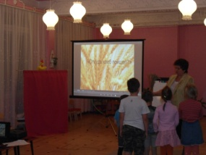  Петушок вносит пучок колосков  Дети находят картинку (пахота)  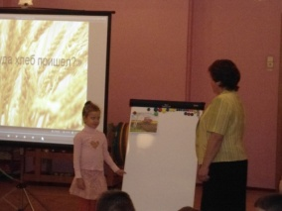  Показ видео (пахота)  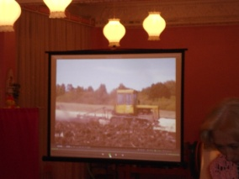  Дети находят картинку  (боронование)  Показ видео (боронование)  Дети находят картинку (сев)  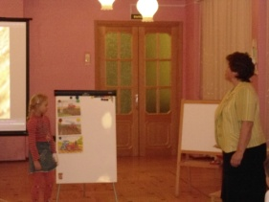  Пока видео (сев зерна)  Физкультминутка  В поле зернышко попало (приседают), прорастать на поле стало (руки над головой), дождик землю поливал, и росточек подрастал (медленно встают), к свету и теплу тянулся и красавцем обернулся.  Дети находят картинку. (жатва комбайном)  Показ видео (жатва)  Находят картинку (элеватор)  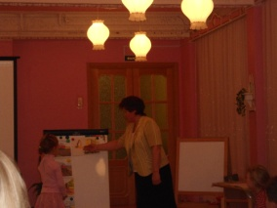  Показ видео (элеватор)  Показ картинки  (мукомольный завод)  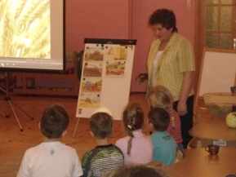  Показ видео (пекарня)  Игра с мячом  На столе лежит раскрашенный рисунок петушка  Дети засыпают рисунок крупой  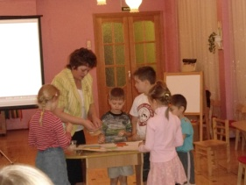  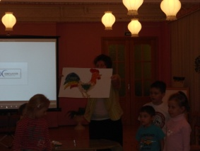  Петушок  подает каравай  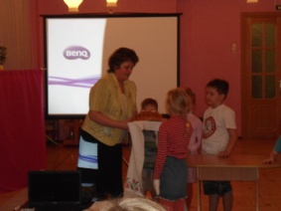  Петушок уходит  На фланелеграфе прикреплены карточки с первой частью пословицы  Дети находят вторую часть пословицы и располагают рядом  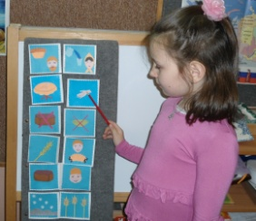

Открытое занятие подготовила и провела воспитатель логопедической группы высшей категории ГБДОУ № 99 Выборгского района Санкт-Петербурга Насонова Татьяна Васильевна.

